Autorização para publicação.
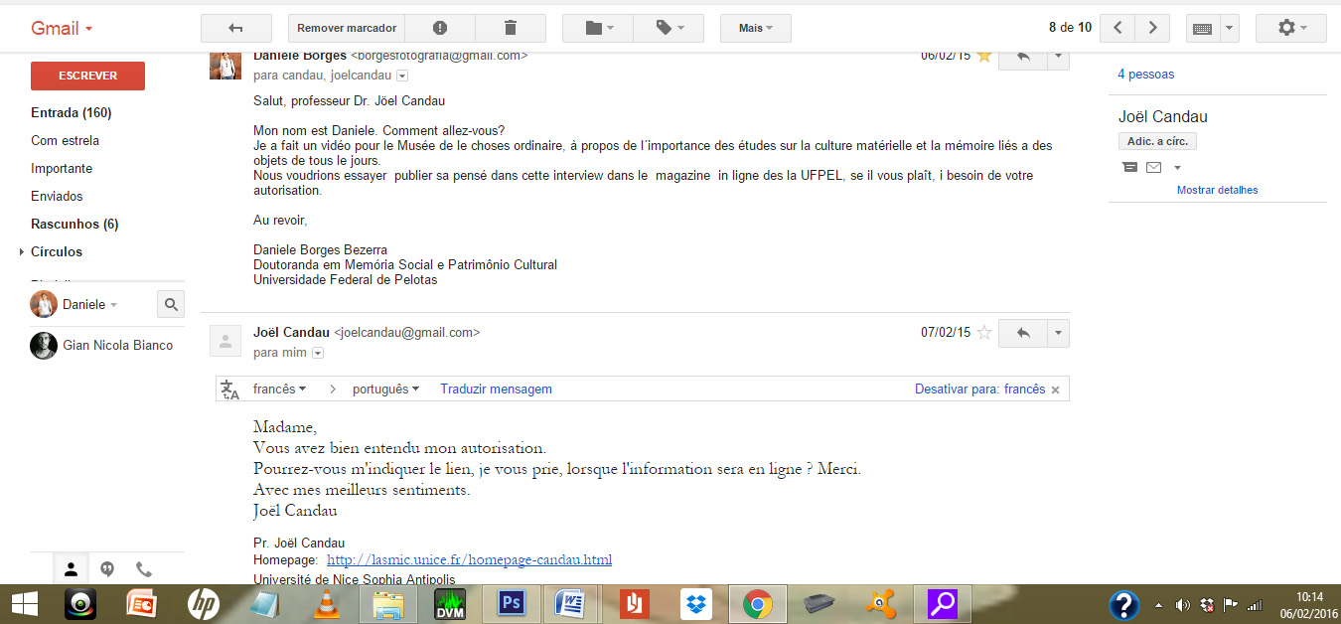
Biografia dos autores:
Daniele Borges Bezerra
Doutoranda em Memória Social e Patrimônio Cultural pela Universidade Federal de Pelotas (UFPel). Mestre em Memória Social e Patrimônio cultural (UFPEL). Atua na linha de pesquisa “Gestão de acervos e instituições de memória”. Possui Graduação em Artes Visuais e atua com fotografia em pesquisa. Durante o mestrado desenvolveu uma pesquisa sobre a memória de idosos e objetos afetivos numa instituição de caráter asilar. Atualmente desenvolve uma pesquisa sobre dispositivos de preservação da memória (museus e memoriais onde é possível observar a constância de objetos biográficos e fotografias) em antigos hospitais para o tratamento da lepra em três estados do Brasil.
Juliane Conceição Primon Serres
Graduada em História pela Universidade Federal de Santa Maria. Mestre em Museologia pela Universidad de Granada – Espanha. Mestre e doutora em História pela Universidade do Vale do Rio dos Sinos. Atualmente é professora na Universidade Federal de Pelotas - Curso de Museologia e do Programa de Pós-Graduação em Memória Social e Patrimônio Cultural. Tem experiência na área de Museologia e História. Pesquisa principalmente nos seguintes temas: história da saúde pública, museus e patrimônio.

